產物清單明細表
I:硬體設備 A:一般資產 S:運動用具 W:美宣用具
社辦全景 拍攝日期:2016/11/03
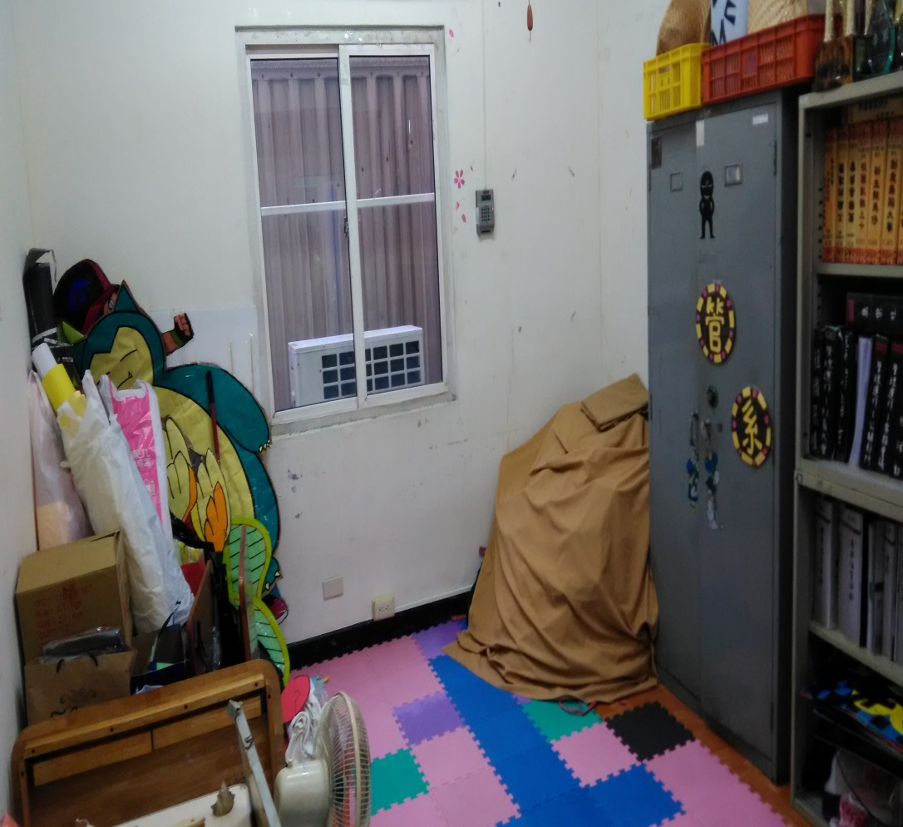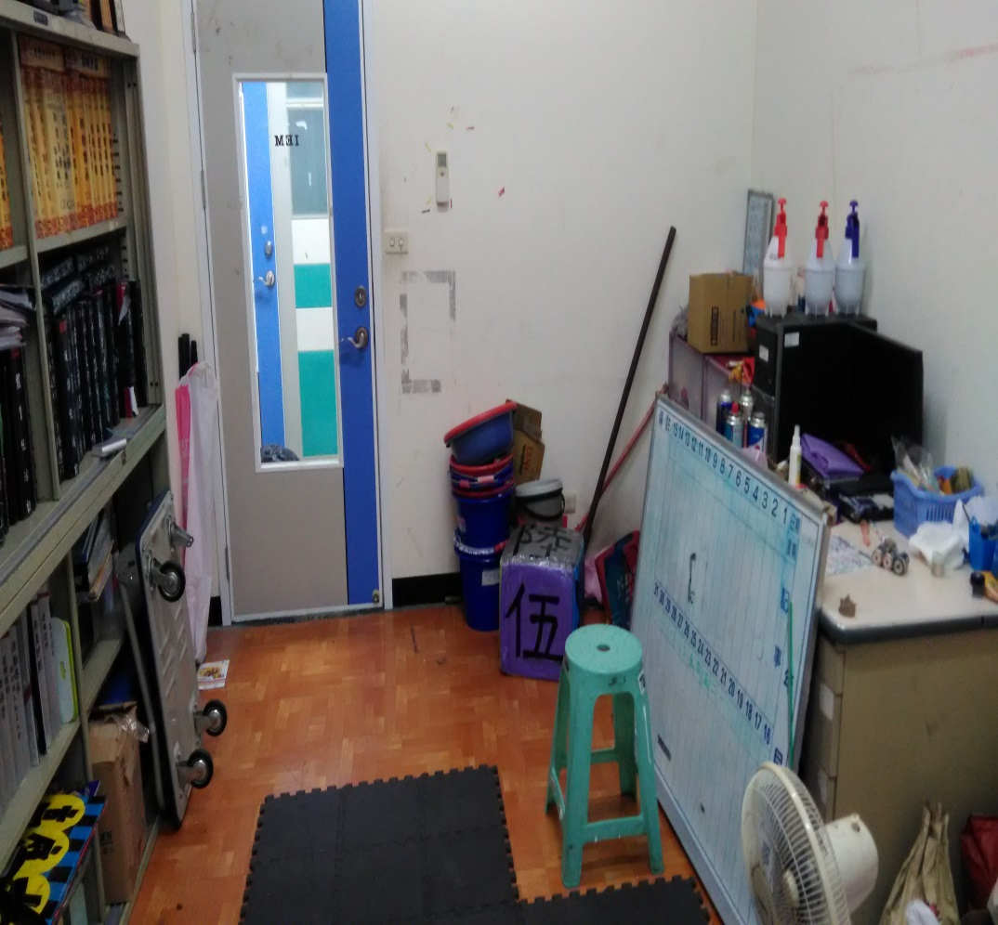
編號 | 名稱 | 數量 | 照片 | 狀況 | 保管人 | 存放處 | 備註
I-01 | 小板凳 | 3張 | 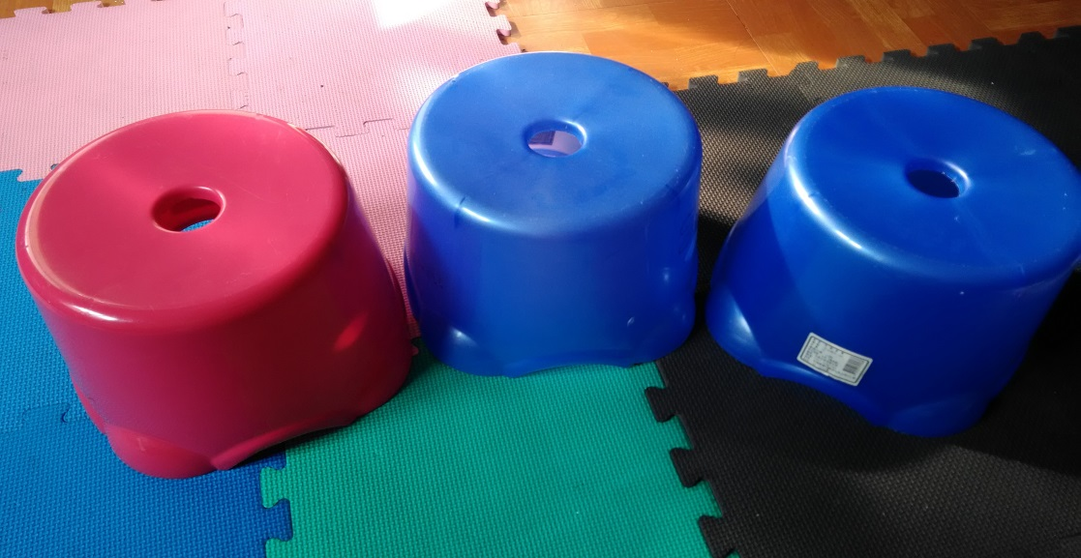 | 良好 | 莊惟傑 | 活動中心六樓工管系辦公室
I-02 | 小桌子 | 4張 | 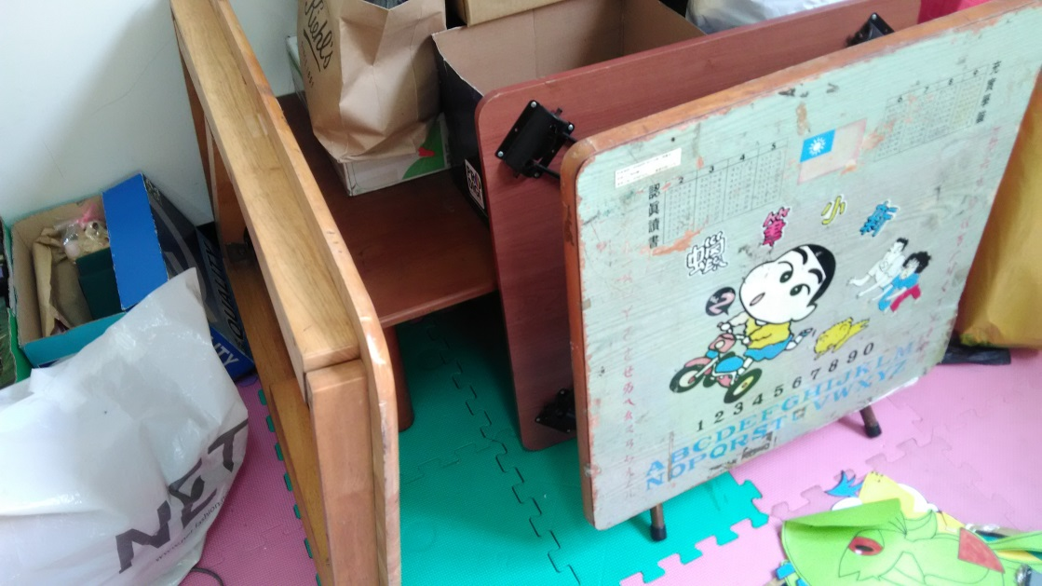 | 良好 | 莊惟傑
編號 | 名稱 | 數量 | 照片 | 狀況 | 保管人 | 存放處 | 備註
I-03 | 電腦 | 1個 | 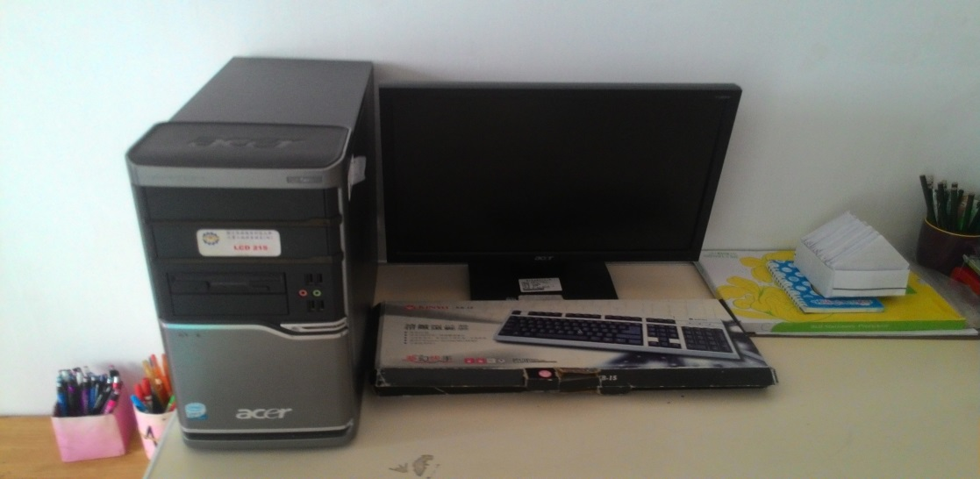 | 良好 | 莊惟傑 | 活動中心六樓工管系辦公室
I-04 | 置物鐵櫃 | 1個 | 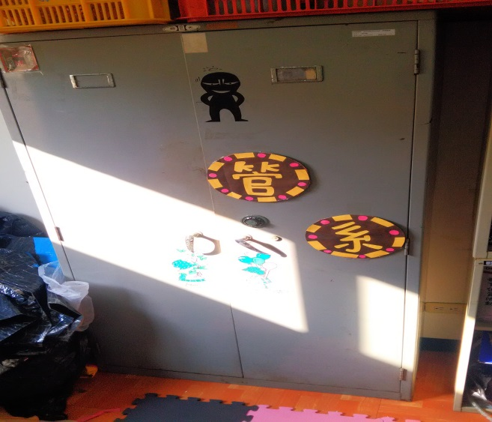 | 良好 | 莊惟傑
編號 | 名稱 | 數量 | 照片 | 狀況 | 保管人 | 存放處 | 備註
I-05 | 鐵櫃 | 2個 | 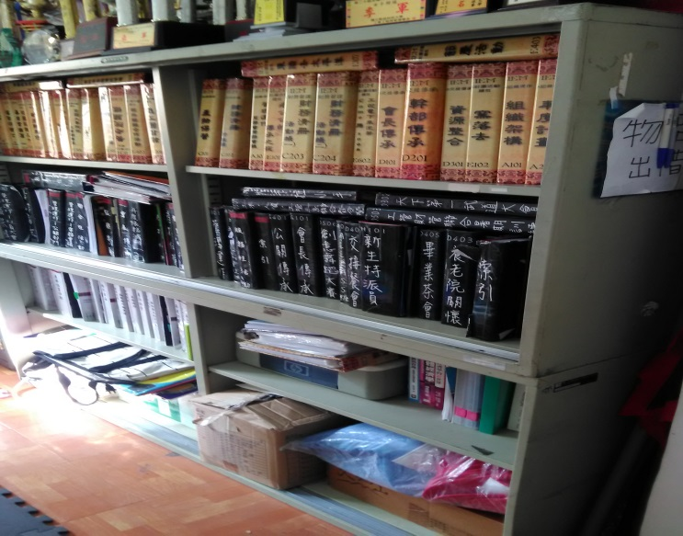 | 良好 | 莊惟傑 | 活動中心六樓工管系辦公室
I-06 | 椅子 | 2張 | 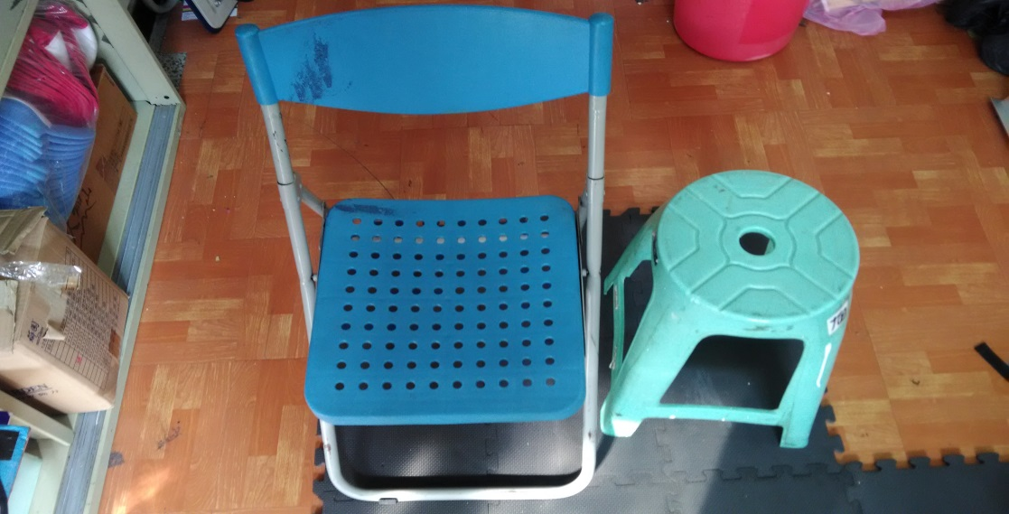 | 良好 | 莊惟傑
編號 | 名稱 | 數量 | 照片 | 狀況 | 保管人 | 存放處 | 備註
I-07 | 塑膠櫃 | 10個 | 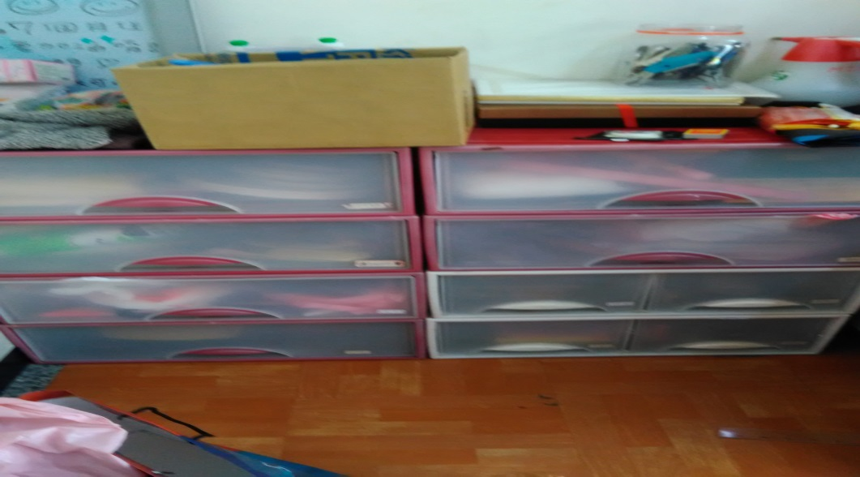 | 良好 | 莊惟傑 | 活動中心六樓工管系辦公室
I-08 | 印表機 | 1台 | 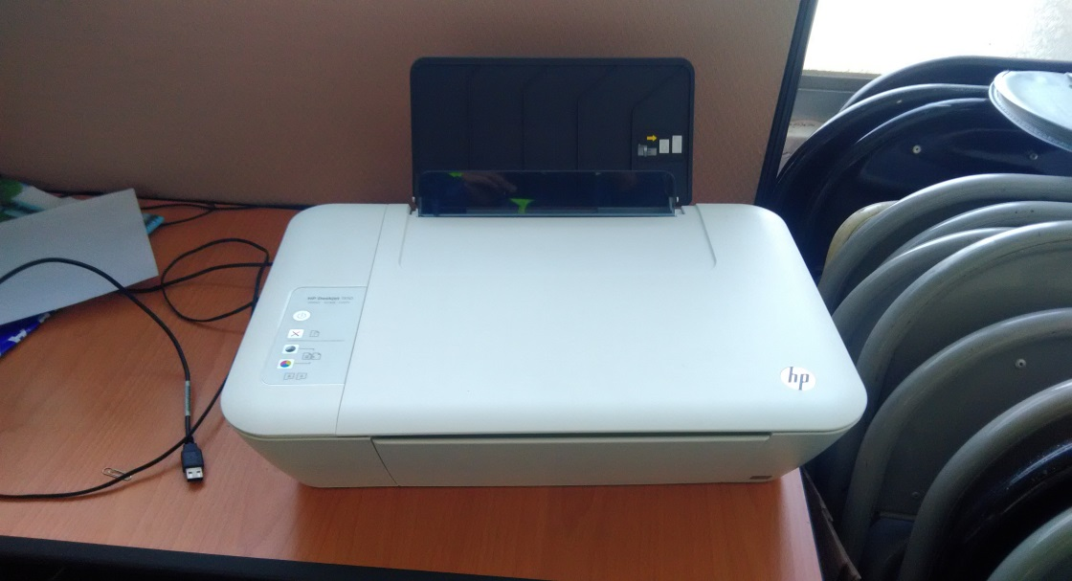 | 良好 | 莊惟傑
編號 | 名稱 | 數量 | 照片 | 狀況 | 保管人 | 存放處 | 備註
I-09 | 護貝機 | 1台 | 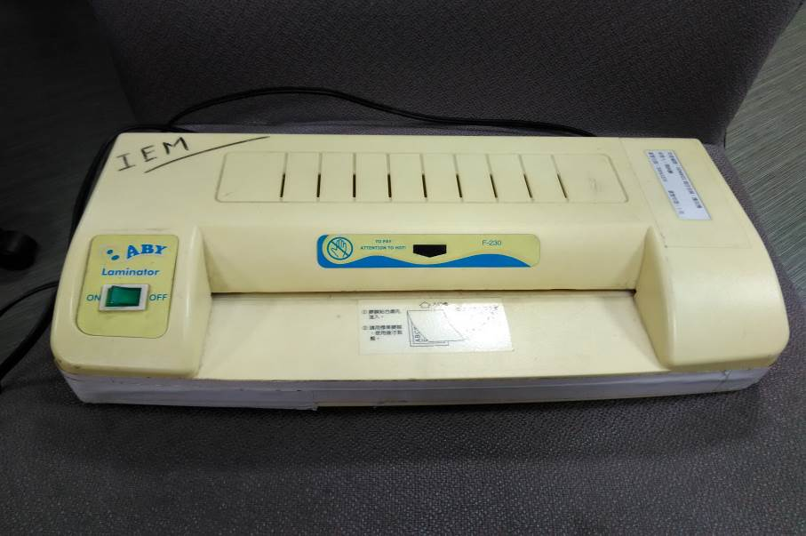 | 良好 | 莊惟傑 | 活動中心六樓工管系辦公室
編號 | 名稱 | 數量 | 照片 | 狀況 | 保管人 | 存放處 | 備註
A-01 | 裁紙機 | 1台 | 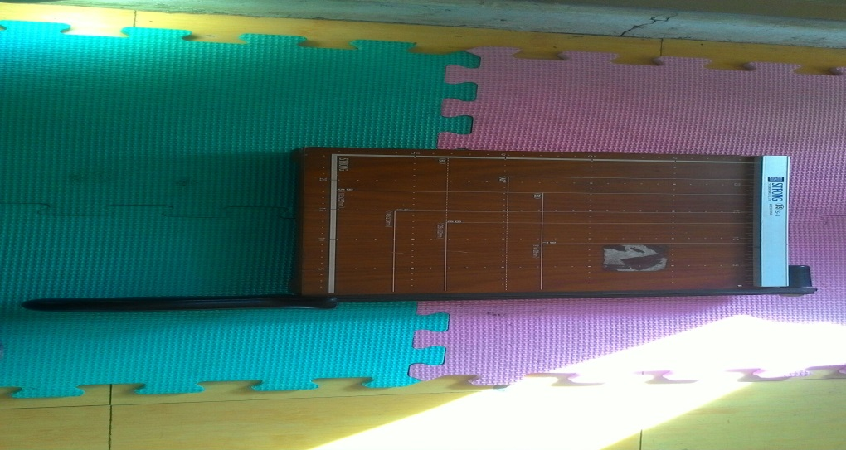 | 不良 | 莊惟傑 | 活動中心六樓工管系辦公室
A-02 | 桌巾 | 2條 | 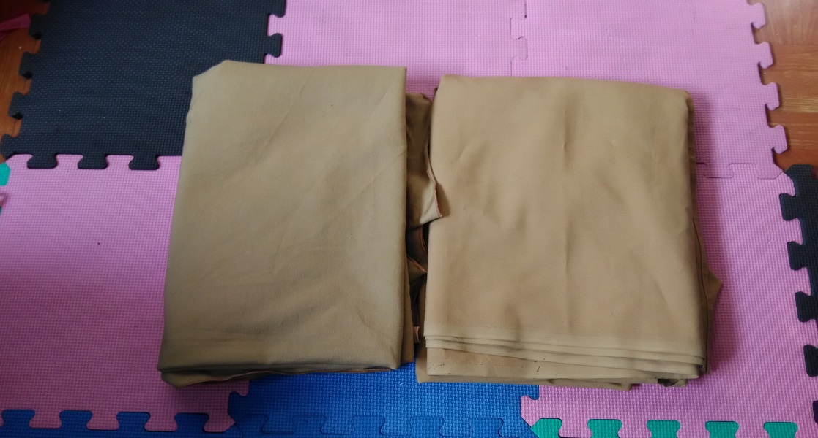 | 良好 | 莊惟傑
編號 | 名稱 | 數量 | 照片 | 狀況 | 保管人 | 存放處 | 備註
A-03 | 熱熔槍 | 1把 | 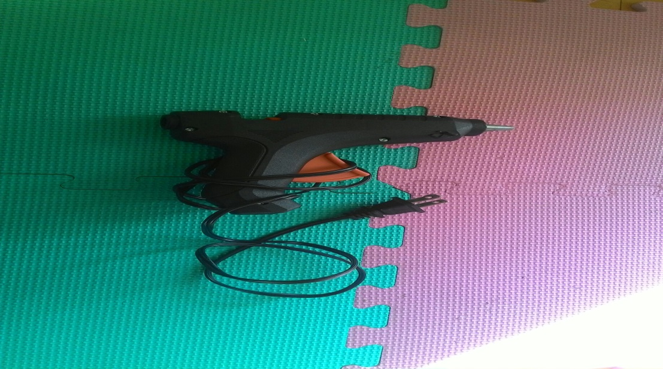 | 良好 | 莊惟傑 | 活動中心六樓工管系辦公室
A-04 | 馬桶吸盤 | 1支 | 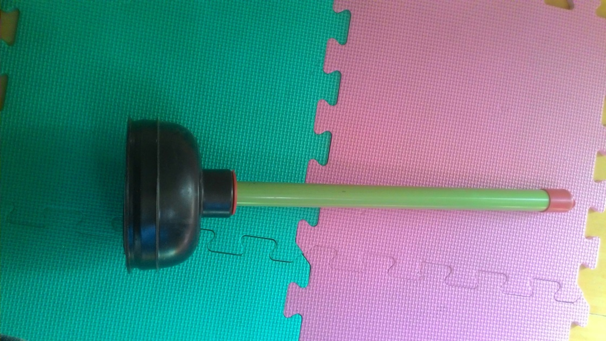 | 良好 | 莊惟傑
編號 | 名稱 | 數量 | 照片 | 狀況 | 保管人 | 存放處 | 備註
A-05 | 草帽 | 6頂 | 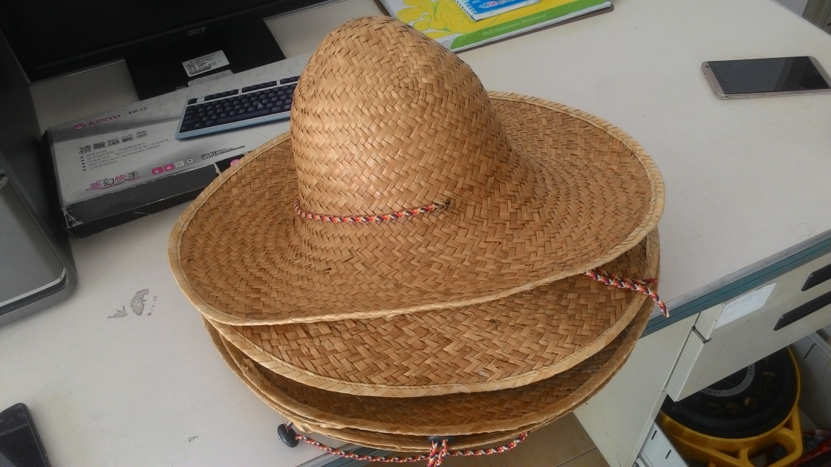 | 不良 | 莊惟傑 | 活動中心六樓工管系辦公室
A-06 | 大褂布 | 1捲 | 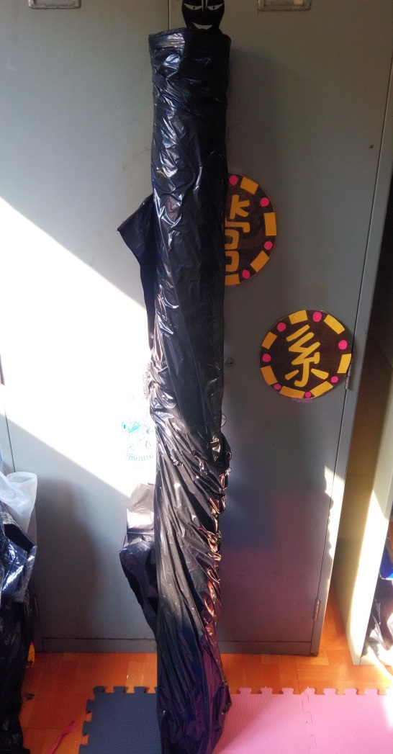 | 良好 | 莊惟傑
編號 | 名稱 | 數量 | 照片 | 狀況 | 保管人 | 存放處 | 備註
A-07 | 工管安全帽 | 1個 | 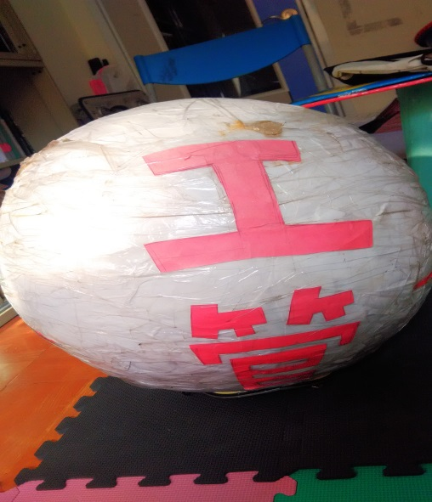 | 良好 | 莊惟傑 | 活動中心六樓工管系辦公室
A-08 | 鋤頭 | 1把 | 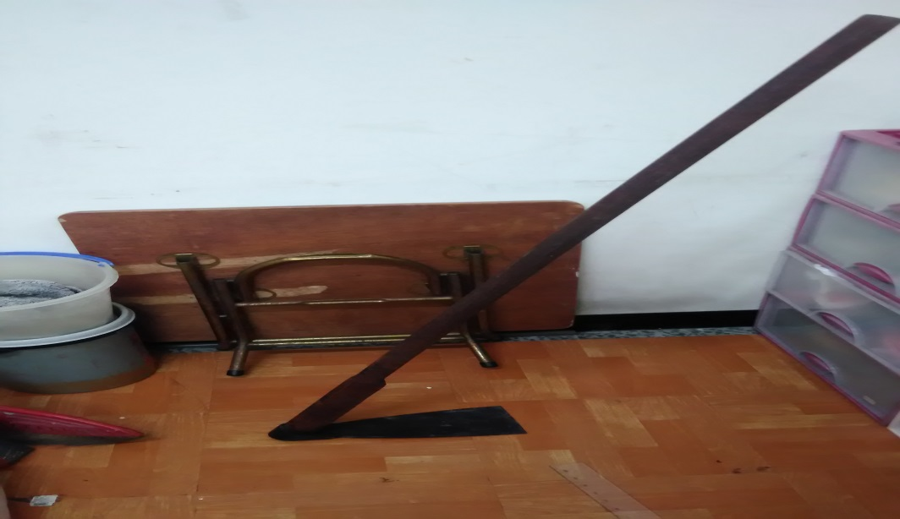 | 良好 | 莊惟傑
編號 | 名稱 | 數量 | 照片 | 狀況 | 保管人 | 存放處 | 備註
A-09 | 巧拼 | 120個 | 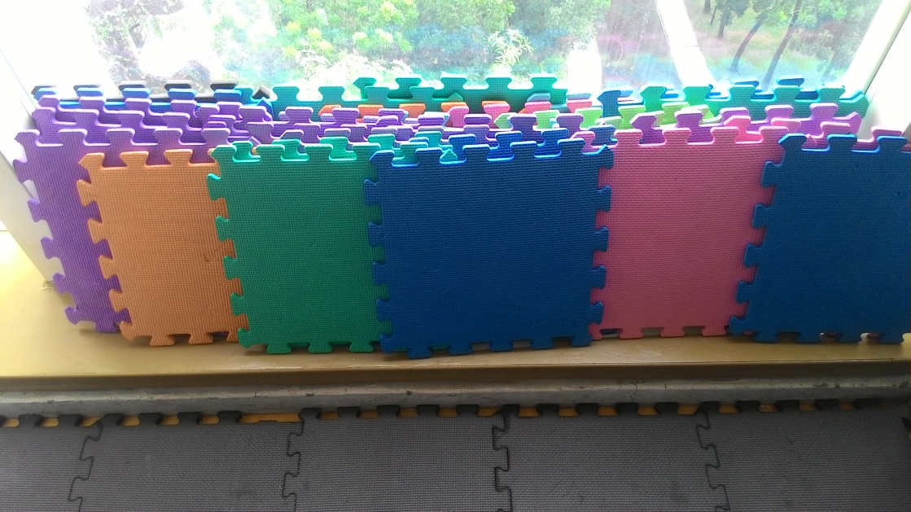 | 良好 | 莊惟傑 | 活動中心六樓工管系辦公室
A-10 | 長尾夾 | 1包 | 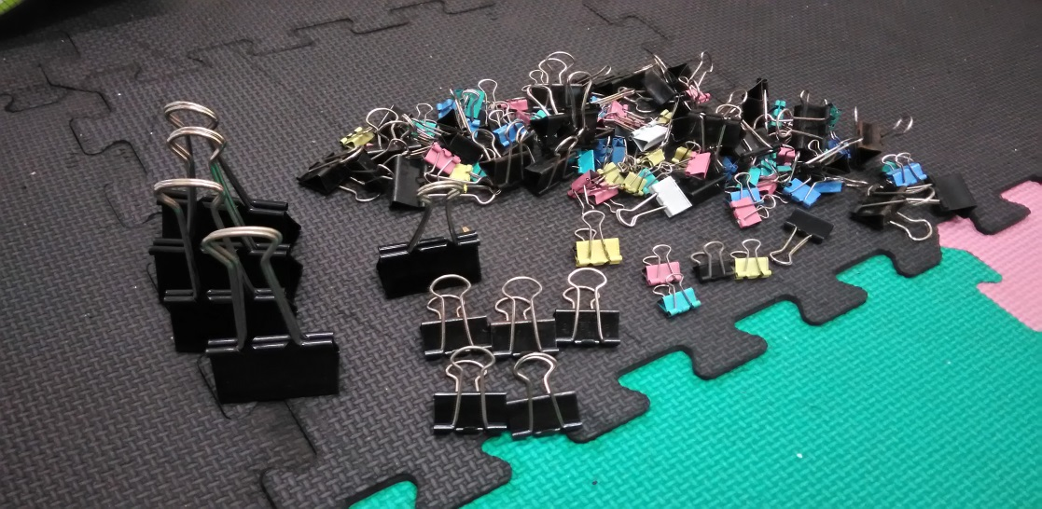 | 良好 | 莊惟傑
編號 | 名稱 | 數量 | 照片 | 狀況 | 保管人 | 存放處 | 備註
A-11 | 延長線 | 1捆 | 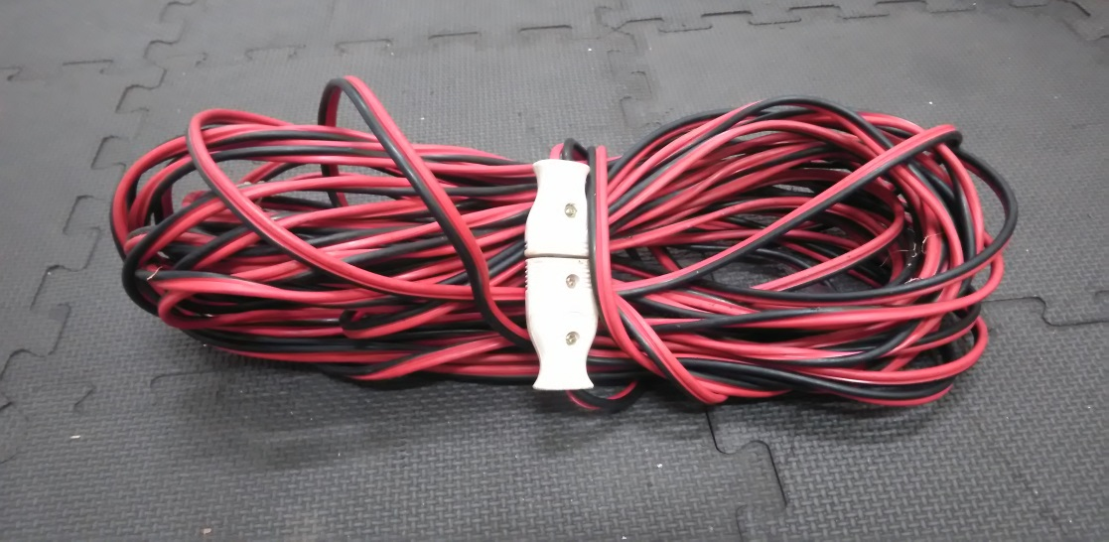 | 良好 | 莊惟傑 | 活動中心六樓工管系辦公室
A-12 | 水站 | 3個 | 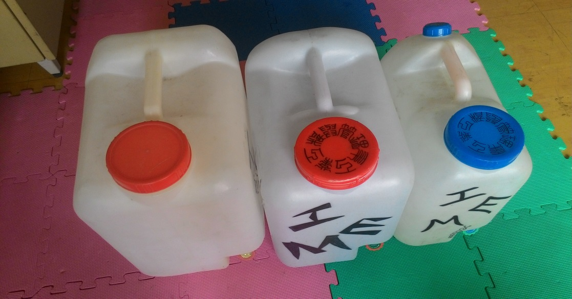 | 良好 | 莊惟傑
編號 | 名稱 | 數量 | 照片 | 狀況 | 保管人 | 存放處 | 備註
A-13 | 飾板 | 2塊 | 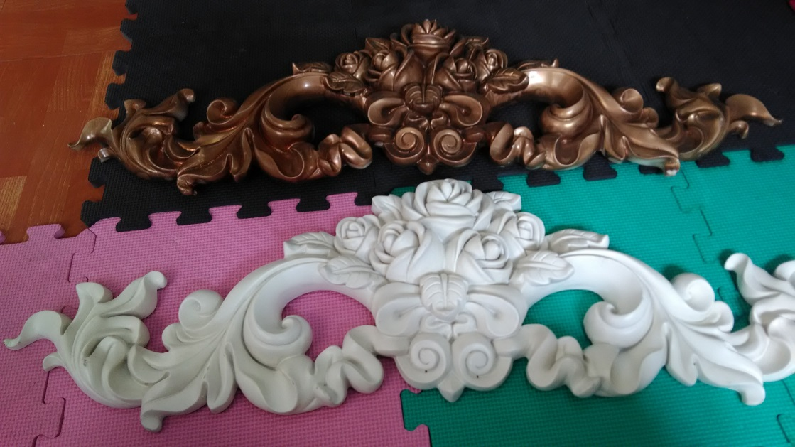 | 良好 | 莊惟傑 | 活動中心六樓工管系辦公室
A-14 | LED面板 | 2面 | 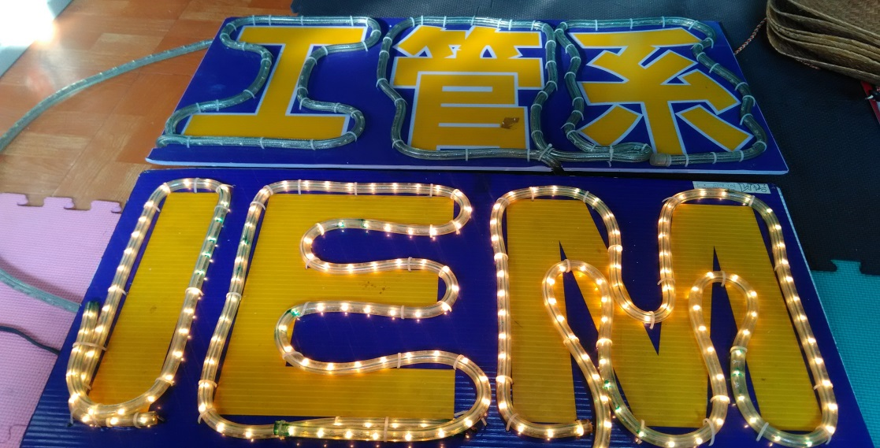 | 良好 | 莊惟傑
編號 | 名稱 | 數量 | 照片 | 狀況 | 保管人 | 存放處 | 備註
A-15 | 旗子 | 3面 | 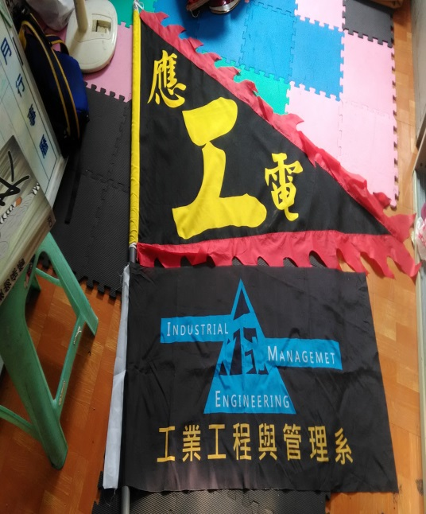  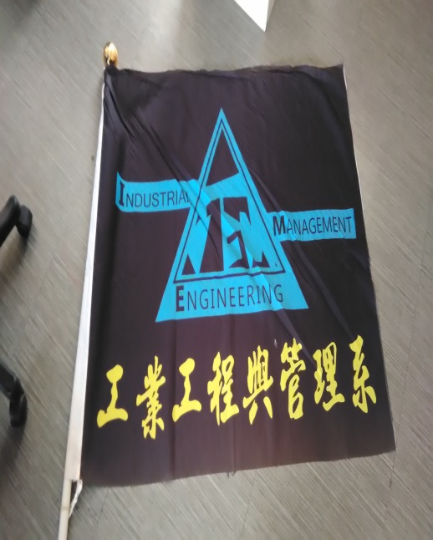 | 良好 | 莊惟傑 | 活動中心六樓工管系辦公室 | 系旗(一大一小)
A-16 | 水桶 | 11個 | 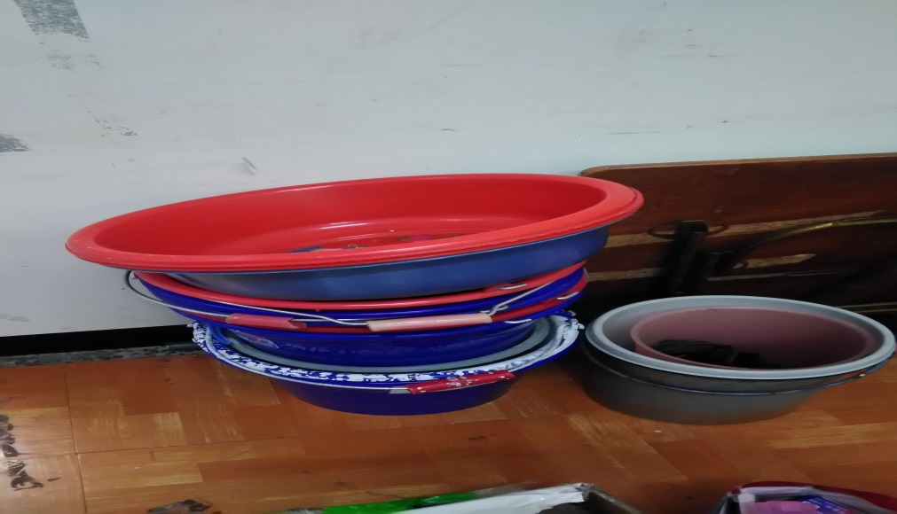 | 良好 | 莊惟傑 |  | 水桶8個  盆子3個
編號 | 名稱 | 數量 | 照片 | 狀況 | 保管人 | 存放處 | 備註
A-17 | 油漆刷 | 3個 | 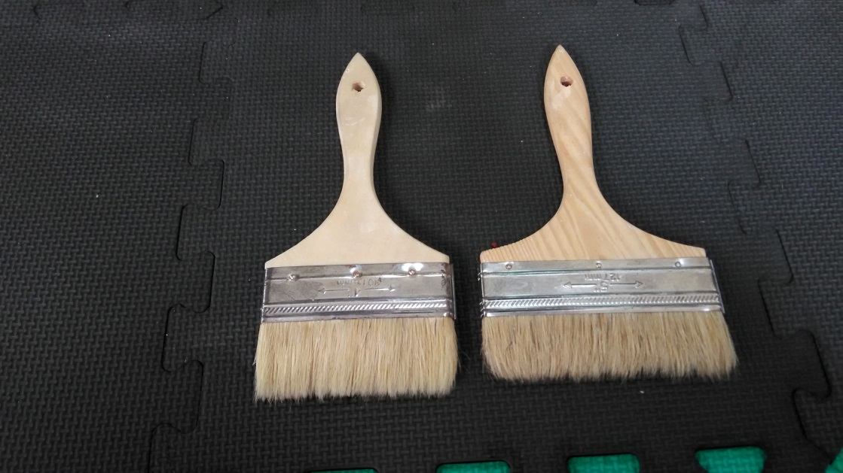 | 良好 | 莊惟傑 | 活動中心六樓工管系辦公室
A-18 | 線鋸 | 1個 | 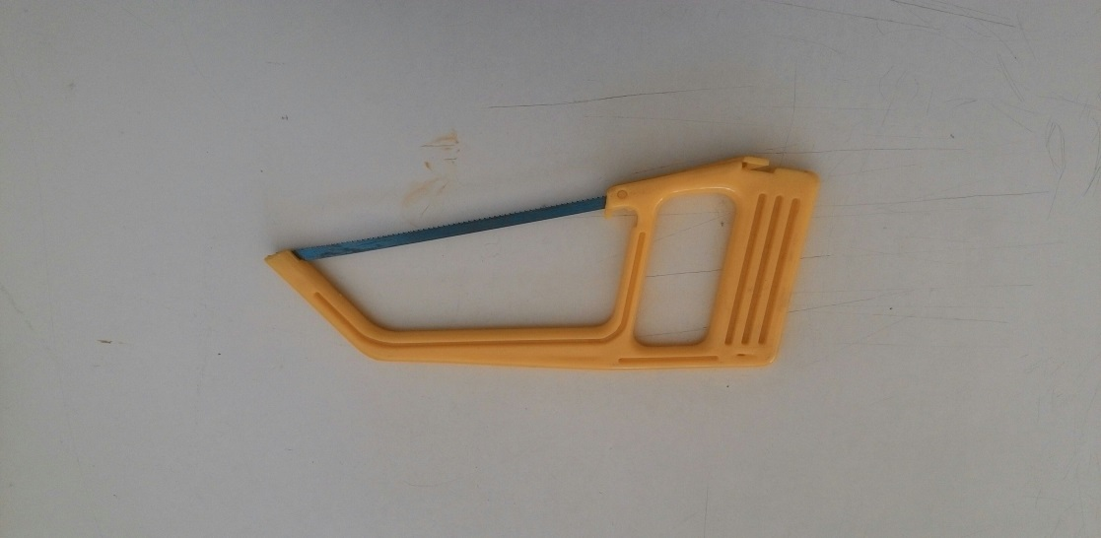 | 良好 | 莊惟傑

